Министерство образования Республики Беларусь
Учреждение образования
«Гомельский государственный университет
имени Франциска Скорины»

Факультет физики и ИТ

Кафедра общей физики

Отчёт по лабораторной работе №4
«Операция вращения и сдвиг»

Выполнил студент группы МС-32:
Проверил старший преподаватель:
Баль П. М.
Подалов М. А.

Гомель 2022

Лабораторная работа №4

Операции вращения и сдвиг

Цель работы: изучение операций вращения и сдвиг.

Ход работы
Задание 1
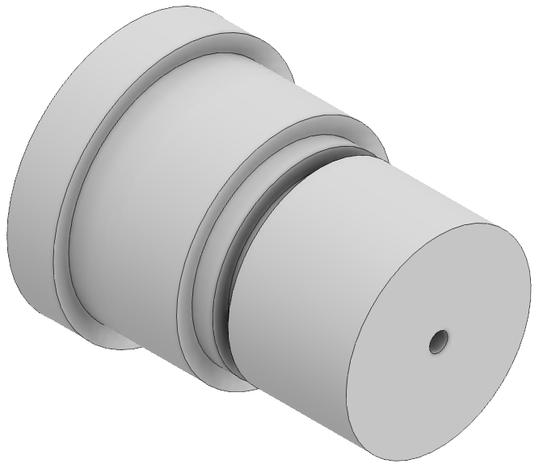
Задание 2
Вариант 1

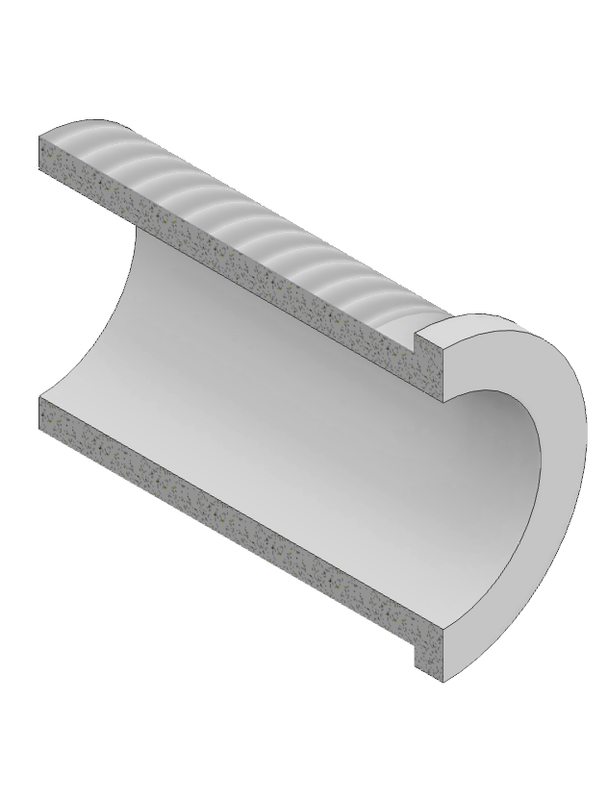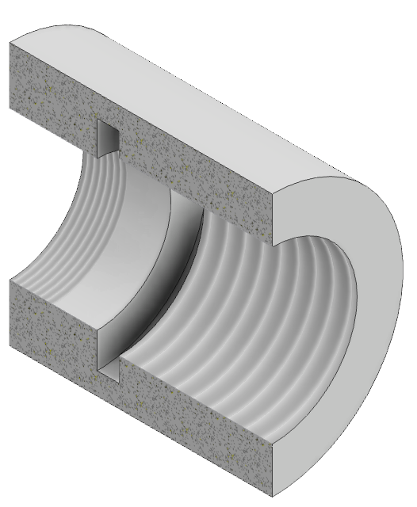
Задание 3
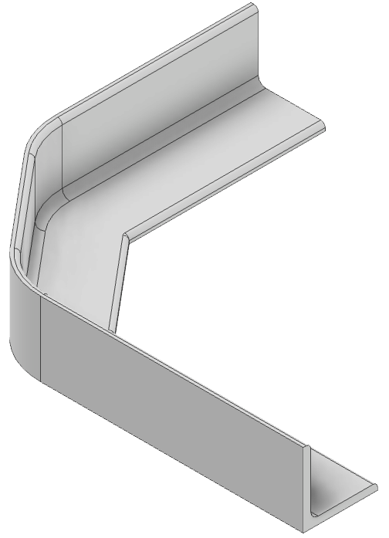
Задание 3
